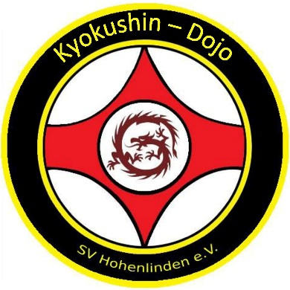
5. Kyu-Blaugurt
Kihon und Grundstellungen*
1. ZK vor Sanbon-Ren-Tsuki
2. KKD rück Shotei-Uke (Gedan, Chudan, Jodan)
3. MD vor Shotei- Uchi (Gedan, Chudan, Jodan)
4. ZK vor Kin-Geri
5. Kokutsu Dachi / Chudan Uchi Uke - Musubi Dachi / Doppelblock Chudan Uchi Uke/ Gedan Barai
6. Musubi Dachi-Mae Geri-Kiba Dachi absetzen mit Chudan Hiji Uke-Uraken Yoko Uchi

Kata: Pinan Sono San
Alle vorherigen Katas können überprüft werden.
Renraku Sono San*
Zurück mit Gedan Barai - vorgleiten, Seiken-Ago-Uchi (gleicher Arm) vorgleiten, Seiken-Gyaku- Tsuki (Chudan) - 1 Schritt, Mae Geri, Mawashi-Geri, Ushiro-Geri, Mae Gedan-Barai, Seiken-Gyaku-Tsuki (Chudan) – Fäuste geschlossen lassen

Selbstverteidigung:
Zwei Abwehrtechniken gegen folgende Angriffe:
Beidhändiges Arm- /Handgreifen
Zweihändiges Greifen Rever/Kleidung
Gerader Faustschlag
Gerader Fußtritt (Mae-Geri)
Halbkreistritt (Mawashi-Geri)
Abwehr und Gegenangriff sind grundsätzlich frei.
Alle gezeigten Schlag- u. Tritttechniken am Schlagpolster und Partner demonstrieren.
Kumite:
3 x 2 Minuten freies Kämpfen a 2 Minuten / 1 Minute Pause.

*Zwischenprüfung zum Grün-Blaugurt (Kinder bis 14 Jahre)
Stand: Juli 2023 SV Hohenlinden e.V. Sparte Karate / Stefan Maier 5. Dan

